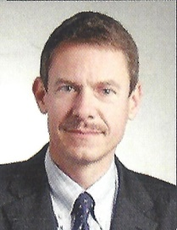
Juryvorsitzender
Thomas Höpfner
Bayern
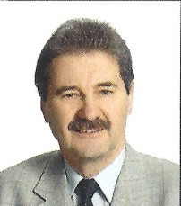  Jury  Istvan Glatz  Ungarn |  |   Jury  Julije Maras  Kroatien
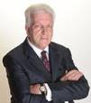  Jury  Dr. C.Ernesto Manzati  Italien | 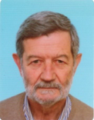  Jury  Peter Suhadolc  Slowenien | 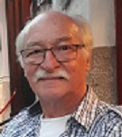  Jury  Werner Schindler  Österreich

